 | Министерство науки и высшего образования Российской Федерации  Федеральное государственное автономное образовательное учреждение  высшего образования  «Московский государственный технический университет  имени Н.Э. Баумана  (национальный исследовательский университет)»  (МГТУ им. Н.Э. Баумана)

ФАКУЛЬТЕТ Информатика и системы управления
КАФЕДРА Системы обработки информации и управления___________
Отчет по лабораторной работе № 8 (Alt Linux)
«ОС Alt Linux. Файловые системы. Основные права доступа к каталогам и файлам»

по дисциплине «Операционные системы»

Студент ИУ5-56Б М.И. Гаврилов
(Группа) (Подпись, дата) (И.О.Фамилия)

Преподаватель П.С. Семкин
(Подпись, дата) (И.О.Фамилия)

Москва
2025

Цель работы:
Целью работы является знакомство с архитектурой, объектами файловой системы ОС Alt Linux и администрированием основных прав доступа к файлам и каталогам.
Задание:
    - Создать каталоги
/ home / admin_kaf / ОБЩИЕ_ДОКУМЕНТЫ / РАСПОРЯЖЕНИЯ
/ home / admin_kaf / ОБЩИЕ_ДОКУМЕНТЫ / ОБЪЯВЛЕНИЯ
/ home / admin_stud / СТУДЕНТЫ / ДОК_СТУД
/ home / admin_stud / СТУДЕНТЫ / ДОК_ГРУППЫ_51… ДОК_ГРУППЫ_55 Примечание. Каталоги КАФЕДРА, ОБЩИЕ_ДОКУМЕНТЫ, СТУДЕНТЫ были созданы ранее в ходе выполнения лабораторной работы № 3.

    - Установить права доступа пользователей и групп пользователей к каталогам и файлам файловой системы:
- К каталогу КАФЕДРА и ко всем вложенным каталогам и файлам пользо- ватель admin_kaf должен иметь полный доступ. Остальным пользователям до- ступ запретить;
- К каталогу ОБЩИЕ_ДОКУМЕНТЫ / РАСПОРЯЖЕНИЯ пользователь admin_kaf должен иметь полный доступ. Остальные пользователи должны иметь возможность чтения;
- К каталогу ОБЩИЕ_ДОКУМЕНТЫ / ОБЪЯВЛЕНИЯ должны иметь полный доступ все пользователи;
- К каталогу СТУДЕНТЫ и ко всем вложенным каталогам и файлам поль- зователь admin_stud должен иметь полный доступ.
- К каталогу СТУДЕНТЫ / ДОК_СТУД разрешить полный доступ для пользователей группы student. Остальным пользователям доступ запретить.
- К каталогам СТУДЕНТЫ / ДОК_ГРУППЫ_51, … СТУДЕНТЫ / ДОК_ГРУППЫ_55 разрешить полный доступ для пользователей stud_51 – stud_55 соответственно. Остальным пользователям доступ запретить
Примечание. Пользователи admin_kaf, admin_stud, stud_51, stud_52, stud_53, stud_54, stud_55, группа пользователей student (stud_51, stud_52, stud_53, stud_54, stud_55) были созданы ранее в ходе выполнения лабораторной работы
№ 2.
Порядок выполнения работы:
- Войти в операционную систему компьютера под учётной записью stud_XX
(XX –индекс группы).
- Запустить программу виртуализации Oracle VM VirtualBox.
- Запустить виртуальную машину Alt-10.
- Войти в гостевую операционную систему Alt Linux под учётной записью

root/adminroot.

- Создать необходимые каталоги.
- Установить разрешения доступа для файлов и каталогов в соответствии с заданием.
- Проверить правильность установки разрешений для файлов и каталогов.
- Ответить на контрольные вопросы.
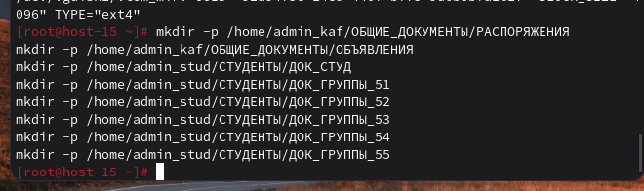
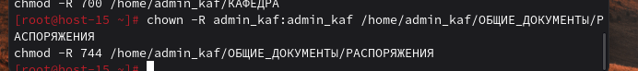
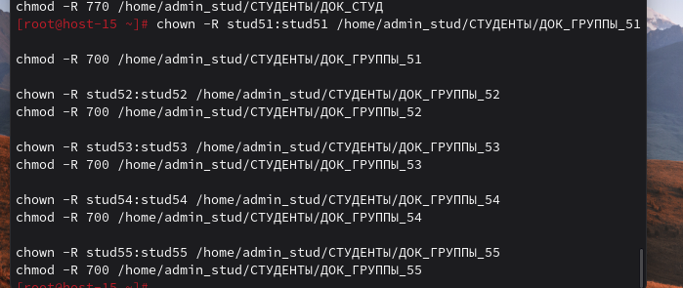
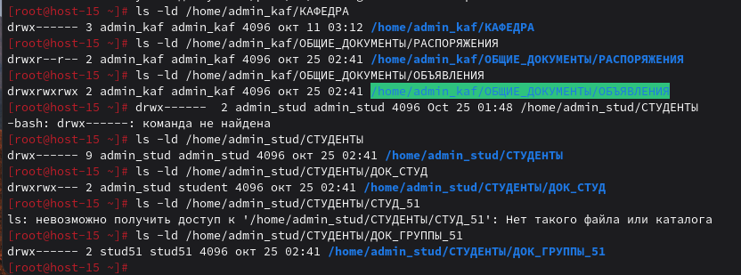
Вывод
Удалось познакомиться с архитектурой, объектами файловой системы ОС Alt Linux и администрированием основных прав доступа к файлам и каталогам.

